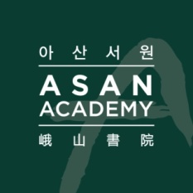 | 보도자료 Press Release
 | 2017년 11월 20일 | 배포 후 바로 보도 가능합니다.
 | 총 3장 | 담당: 홍보실
 | 전화: 02-3703-7431 | 이메일: communications@asaninst.org
인문교육과 해외 인턴십 장학생 선발
아산서원, 24일 설명회 개최

아산서원(원장 함재봉)은 11월 24일(금) 오후 2시 서울 종로구에 소재한 아산정책연구원에서 ‘아산서원 제13기 설명회’를 개최한다.
본 프로그램은 아산정책연구원과 아산나눔재단이 공동 설립한 국내 최대 장학 교육 프로그램이다. 선발생에겐 총 1년 과정의 인문교육과 해외 인턴십 (워싱턴 25명, 베이징 5명 이내) 기회가 주어진다.
제13기 모집은 12월 26일(화)까지로 4년제 대학 또는 대학원 학생이 지원 대상이며, 자세한 내용은 아산서원 홈페이지 (www.asanacademy.org) 에서 확인할 수 있다.
283명의 졸업원생들은 금융, 언론, 글로벌IT 기업 등으로 진출해 있으며, 얼럼나이 프로그램을 통해 지속적인 네트워킹을 하고 있다.
아산서원은 조선시대 인재양성 기관인 ‘서원’교육과 현대적인 대학교육 시스템을 접목한 독창적인 프로그램으로 전인교육을 지향한다. 제13기부터는 기본적인 읽기, 쓰기, 말하기를 체계적으로 배우는 데에 특히 집중할 예정이다. 학생들은 동서양의 고전강독, 주체적이고 창의적인 글쓰기, 다양한 주제에 대한 토론 등의 체계적인 프로그램을 통해 문화까지 두루 아우르는 인문학 과정을 수료하게 된다.
아산서원은 인문 소양과 공동체 정신, 국제 감각을 갖춘 인재 육성을 목표로 2012년 설립되었다.
*[참고 자료1]
1) 함재봉 아산서원 원장 우리말 글쓰기 수업
2) Cory Gardner 상원의원 명사특강 참석
*[참고 자료2] 아산서원 제13기 설명회 개요

아산서원(원장 함재봉, www.asanacademy.org)은 조선의 ‘서원’과 현대적인 대학교육 시스템을 접목한 독창적인 교육 프로그램으로 인문 소양을 갖춘 인재, 공동체를 아끼는 인재, 국제 감각을 갖춘 인재 양성을 위해 설립되었다. 원생들은 동서양의 고전을 바탕으로 하는 인문교육을 통해 올바른 삶에 대한 통찰을 익히고, ‘아산학사’에서 공동체 생활을 하면서 다양한 문제를 대화와 토론을 통해 해결해 나가는 자세를 배운다. 인문교육 과정을 마친 후에는, 워싱턴 DC 혹은 베이징 소재 싱크탱크와 비영리 기관에 인턴으로 배치되어 실무 경험을 쌓고, 글로벌 네트워크도 형성하게 된다. 아산서원은 총 1년 과정이다.

참고 자료1

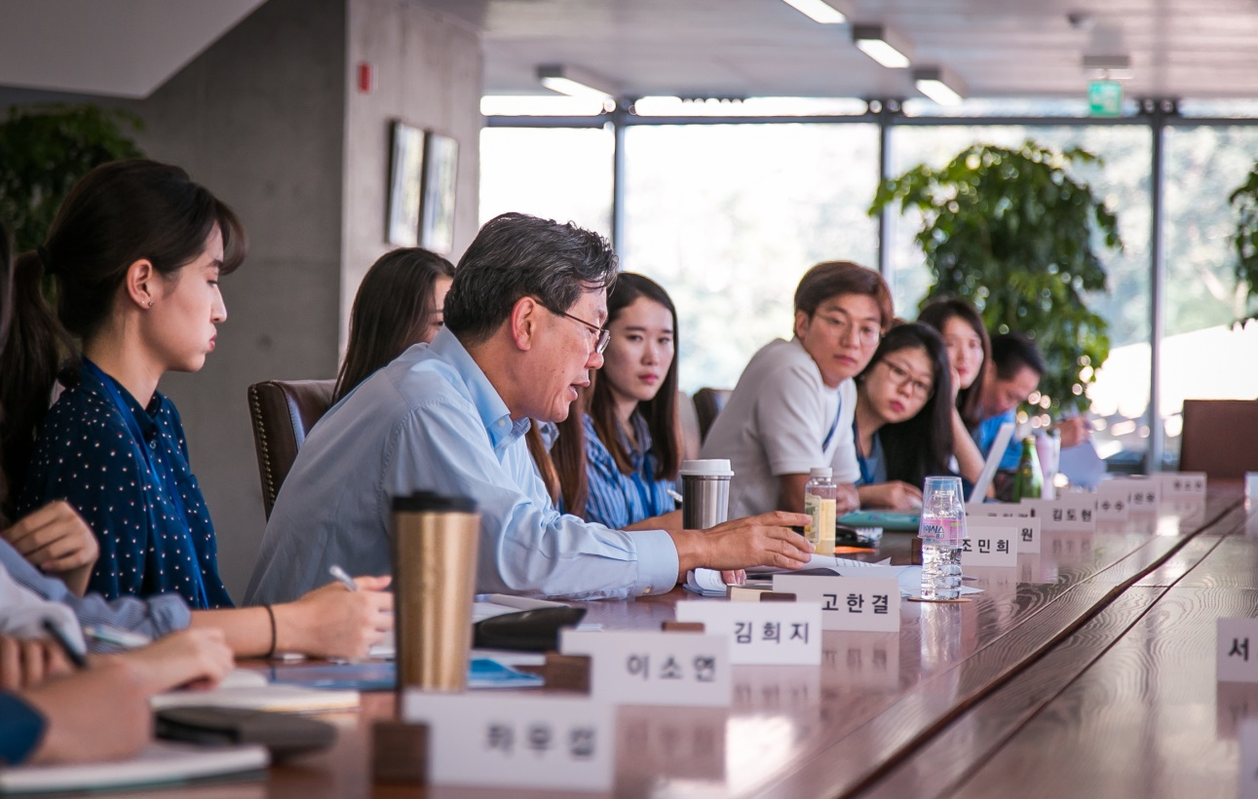
- 함재봉 아산서원 원장의 우리말 글쓰기 수업
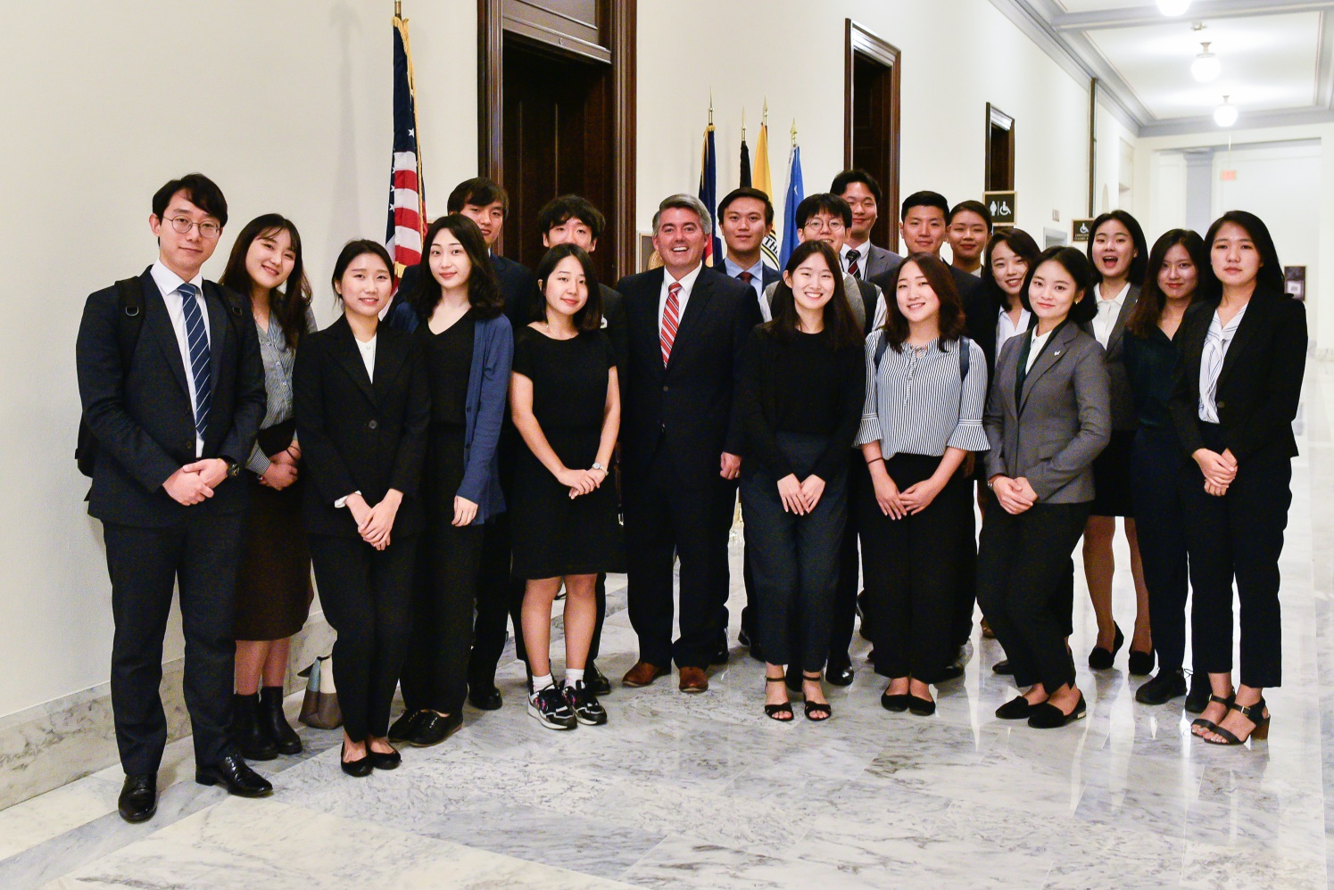
- Cory Gardner 상원의원 명사특강 참석

참고 자료2

‘아산서원 제13기 설명회’ 개요

- 주 최: 아산서원

- 주 제: 아산서원 제13기 설명회

- 일 시: 2017년 11월 24일(금), 14:00 ~ 17:00

- 장 소: 아산정책연구원 1층 강당 및 갤러리

- 프로그램:

 | 시 간 | 내 용
 | 13:30 - 14:00 | 등 록
1부 | 14:00 - 14:10 | 공연: 사물놀이·탈춤
1부 | 14:10 - 14:25 | 인사말 및 아산서원 소개
1부 | 14:25 - 14:45 | 프로그램 소개
1부 | 14:45 - 15:10 | 아산서원 생활 소개
1부 | 15:10 - 15:25 | 휴 식
2부 | 15:25 - 15:35 | 아산서원 동영상 상영
2부 | 15:35 - 15:45 | 모집요강 소개
2부 | 15:45 - 16:15 | 질의응답
2부 | 16:15 - 16:19 | 마무리 인사
2부 | 16:19 - 16:20 | 클로징 멘트
2부 | 16:20 - 17:10 | 제12기 원생과의 대화 시간

